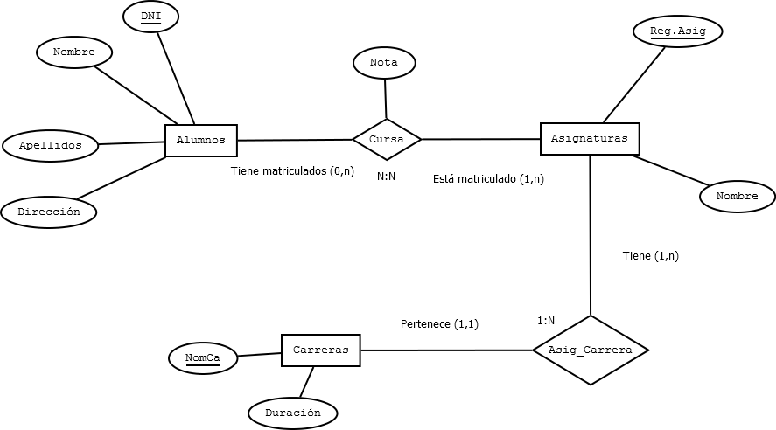

Alumnos (DNI,Nombre, Apellidos, Dirección)

Asignaturas (Reg.Asig, Nombre)

Cursa (DNI, Red.Asig, Nota)

Carreras (NomCa, Duración)

Asig_Carrera (Reg.Asig, NomCa)